**PowerBI-Cli工具使用指南**

PowerBI-Cli命令行工具可以很方便地完成创建workspace，上传report，创建令牌等工作，其主要功能介绍参见<https://github.com/Microsoft/PowerBI-cli>(以下简称官网)。本文主要目的是对官网内容进行中文介绍，以及添加一些必要的补充说明。

**安装PowerBI-Cli工具**

npm全称是Node Packaged Modules，是nodejs官方开发的一个node.js包管理器，可通过npm快速下载安装nodejs的模块包。在执行npm install powerbi-cli -g命令安装PowerBI-Cli工具之前，需要先完成npm环境的安装。

在安装npm环境之前，需确保nodejs和git均已安装。注意：新版本的nodejs内置npm，无需独立安装了，若使用的是新版本则无需继续看以下内容。

npm安装步骤：

1. 打开git命令行输入以下命令，在github中clone下来npm的源码包：

git clone --recursive git://github.com/isaacs/npm.git

附：git工具下载链接为<https://git-scm.com/download/win>

1. 下载完成后，打开nodejs命令行窗口，进入到npm的代码文件下，使用以下令安装：

node cli.js install npm -gf

等npm安装完毕之后，便可用管理员身份执行以下命令安装PowerBI-Cli工具了：

npm install powerbi-cli -g

**PowerBI-Cli命令**

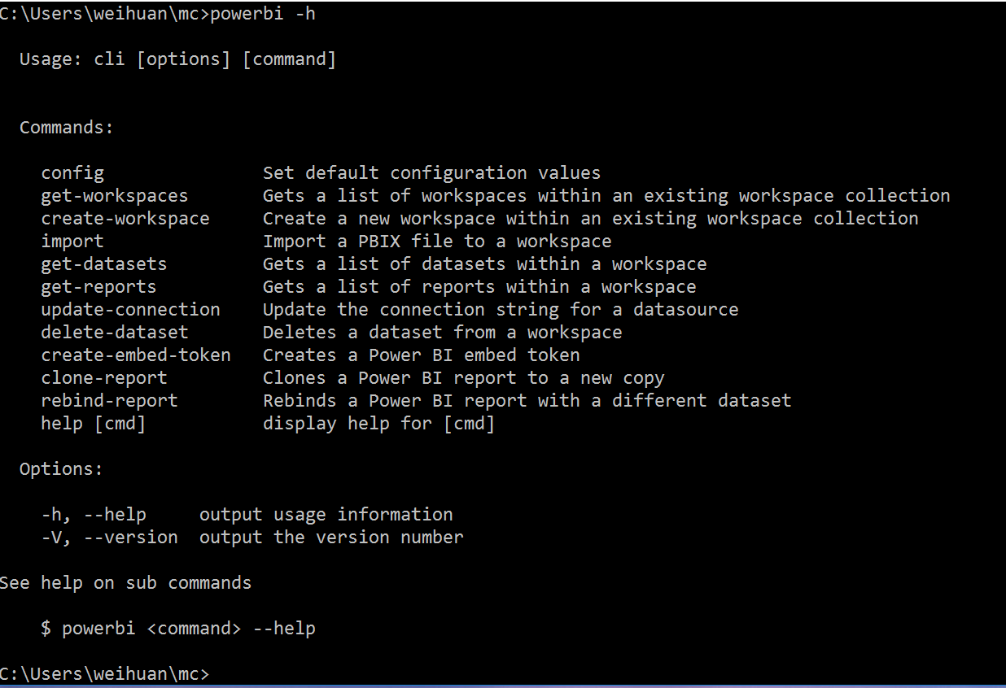

PowerBI-Cli命令的格式为powerbi [command] [options]

只有在执行正确命令中出现内容缺失或错误时才会报错。

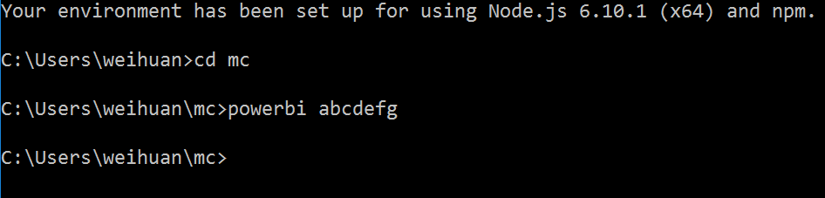

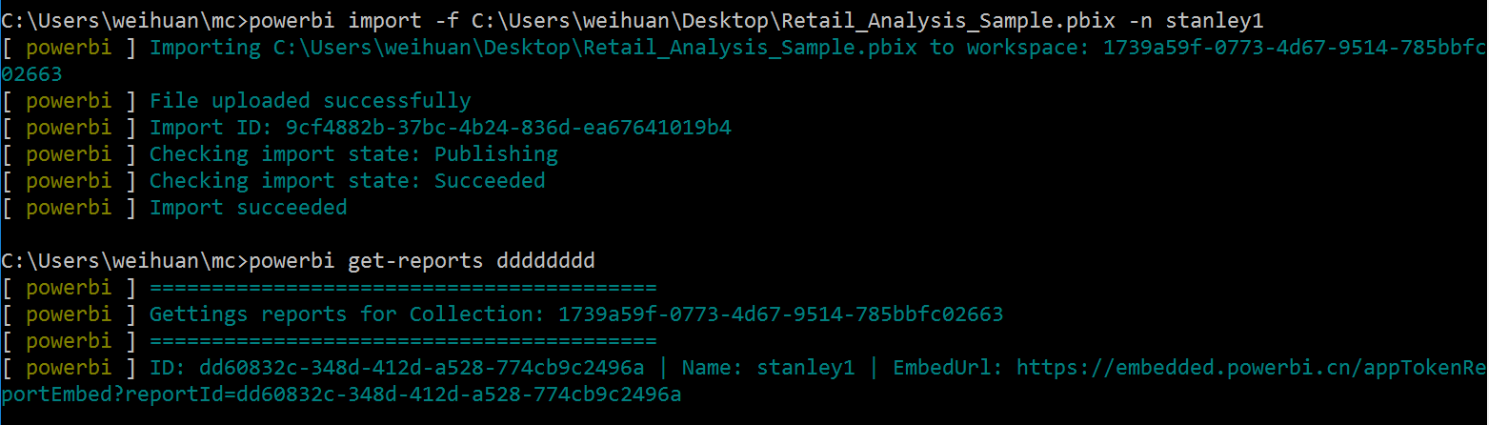

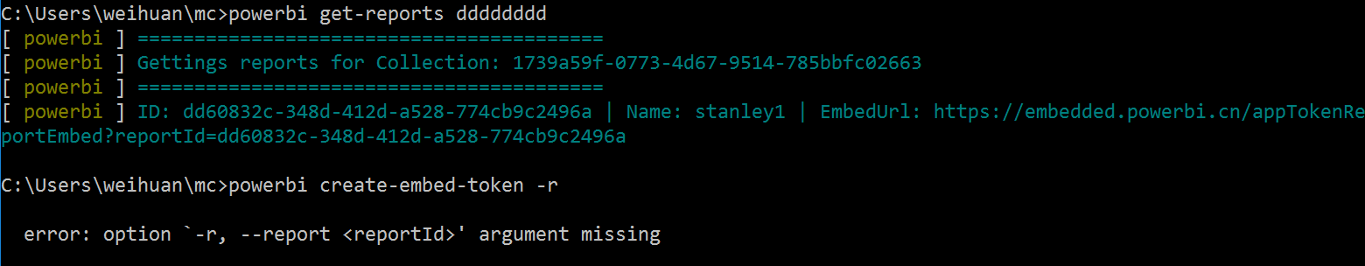

**config命令**

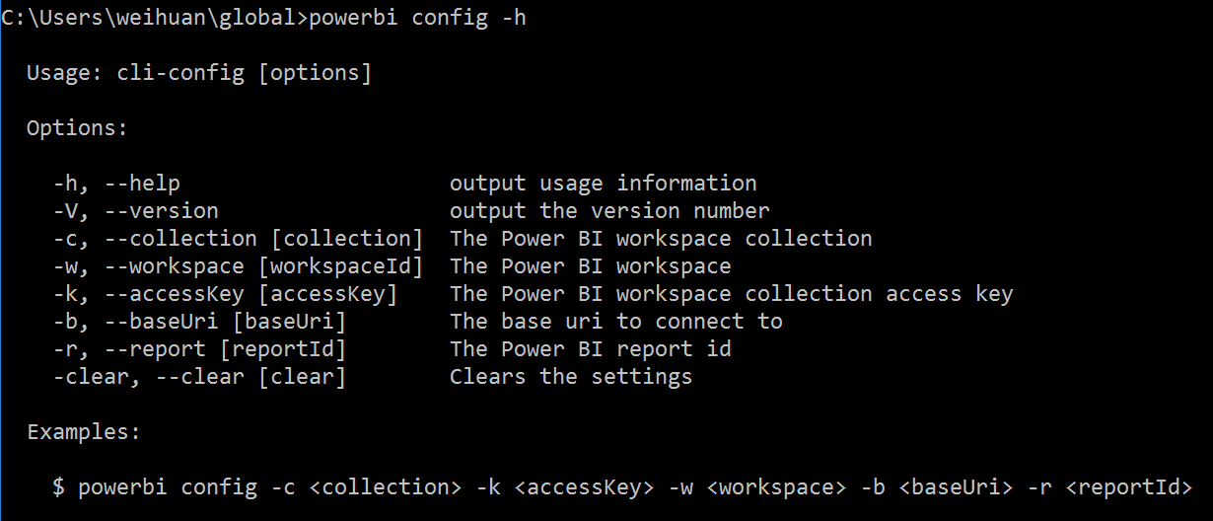

powerbi config -c <collection> -k <accessKey> -w <workspace> -b <baseUri> -r <report ID>

config命令用于获取并存放需要在其他命令中所用到的配置值，其内容存放在该路径下的.powerbirc文件中。

config命令可存储的配置值包括：

-c --collection

工作区集合名

-w --workspace

工作区ID

-k --accessKey

工作区集合连接密钥

-b --baseUri

用于通过Power BI REST API发送HTTP请求的baseURI，默认值为[https://api.powerbi.com](https://api.powerbi.com/)。**若使用的是中国版Power BI时，可输入命令powerbi config -b https://api.powerbi.cn使连接指向Mooncake Power BI的base URI。**

此外，为了方便操作，建议在不同的路径下存储不同的.powerbirc配置文件，如下所示：

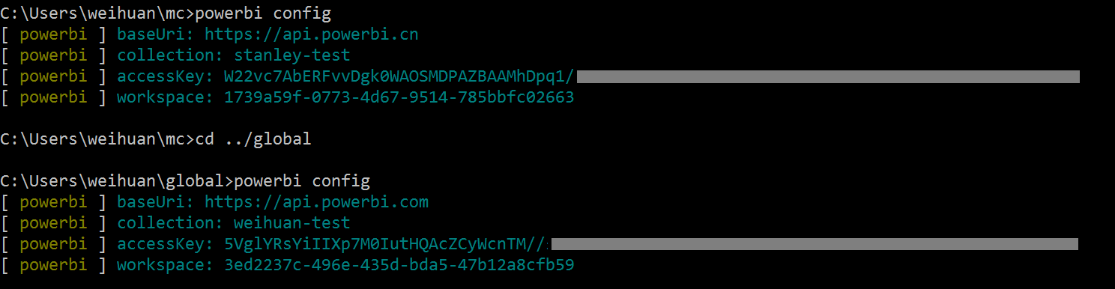

**get-workspaces命令**

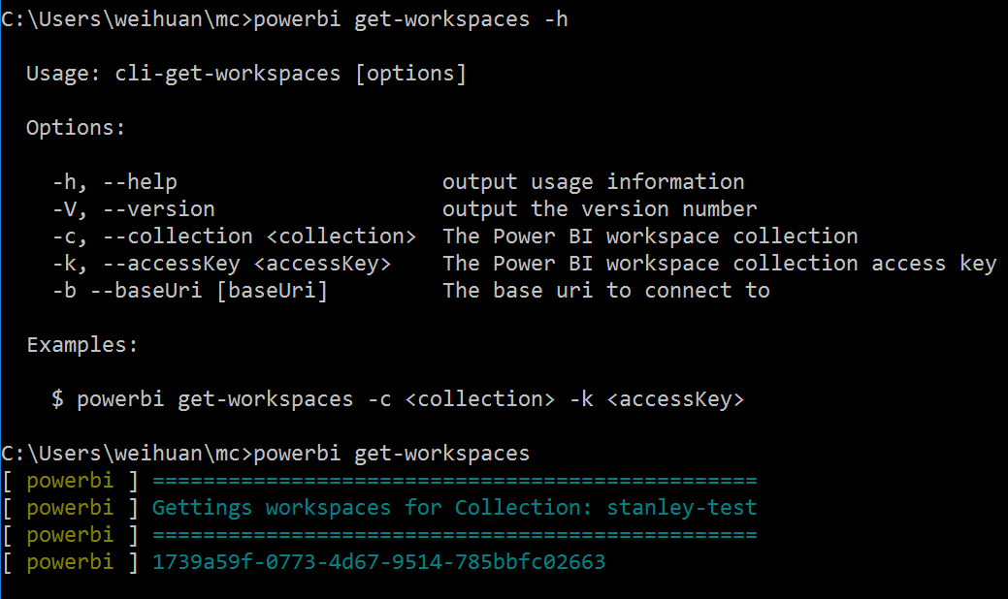

powerbi get-workspaces -c <collection> -k <accessKey>

get-workspaces命令用于获取当前工作区集合中所有工作区的ID。

**create-workspace命令**

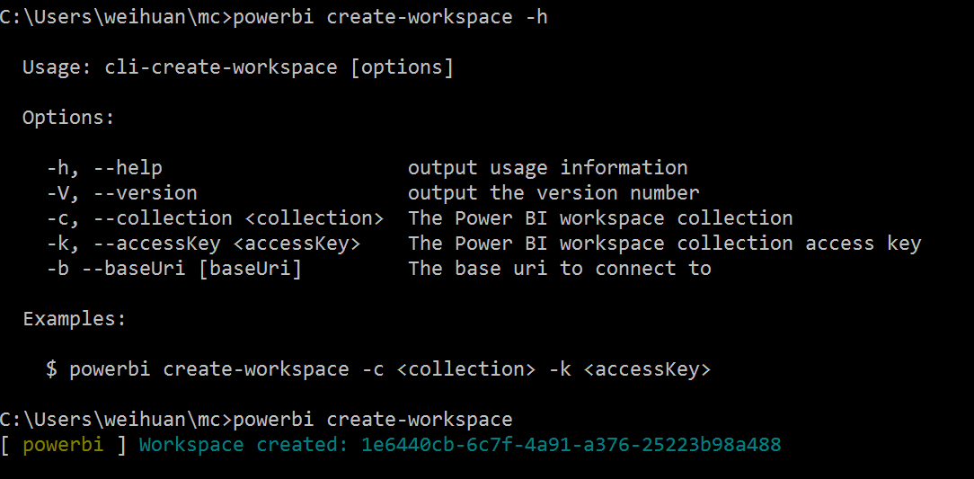

powerbi create-workspace -c <collection> -k <accessKey>

create-workspace命令用于在当前的工作区集合中创建新的工作区。

**import命令**

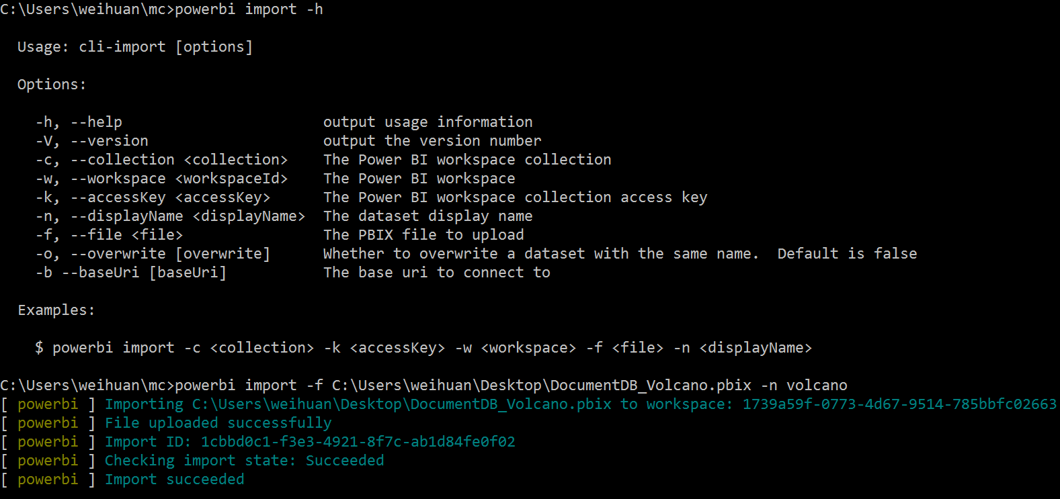

powerbi import -c <collection> -k <accessKey> -w <workspace> -f <file> -n <displayName>

import命令用于向当前的工作区上传新的.pbix文件并返回相应的import ID，其中-f后是.pbix文件在本机的绝对路径，-n后是给该数据集所起的标识名称，如果此名称已在该工作区中被使用，可输入-o [overwrite]命令进行覆盖。

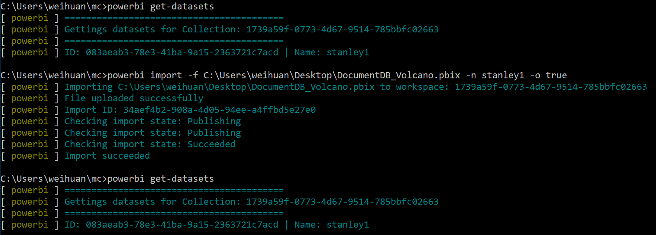

反之则会另外创建一个同名的数据集。

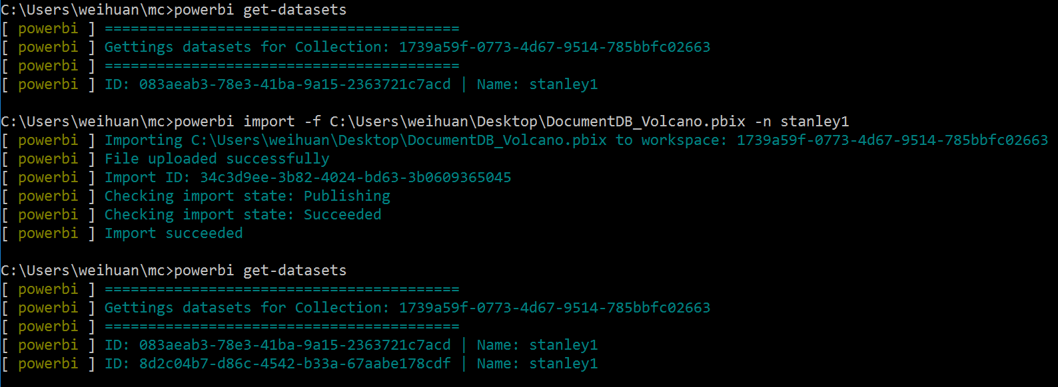

**get-datasets命令**

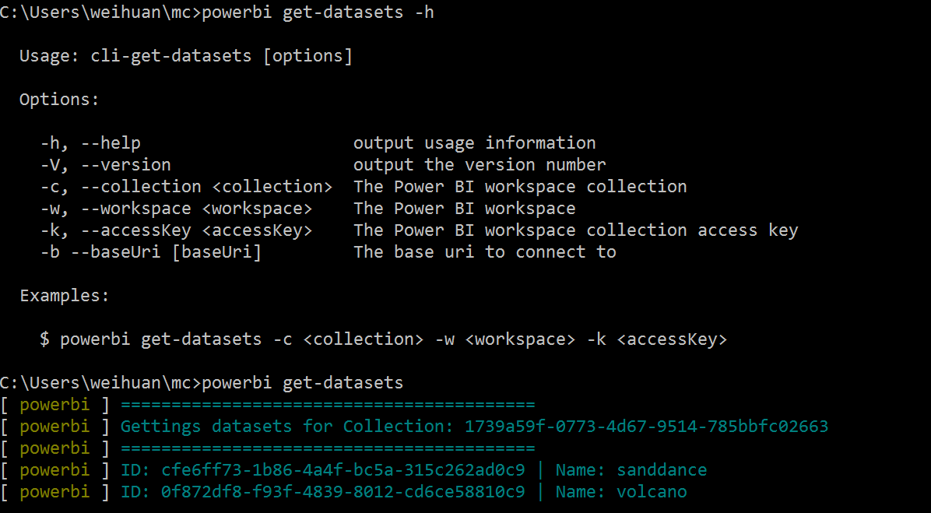

powerbi get-datasets -c <collection> -w <workspace> -k <accessKey>

get-datasets命令用于获取当前工作区中所有数据集的基本信息。

**get-reports命令**

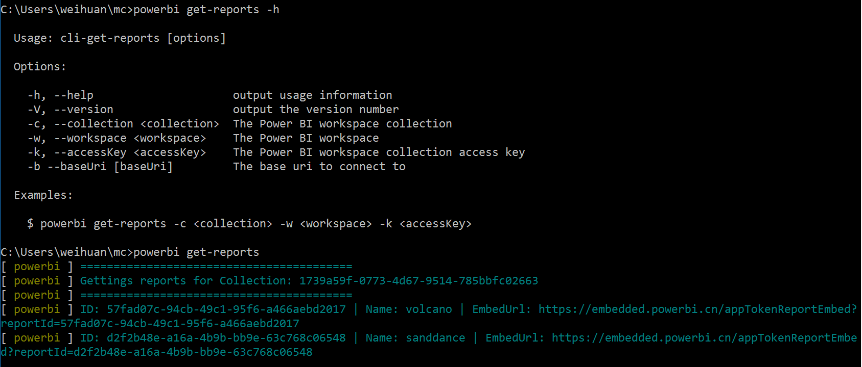

powerbi get-reports -c <collection> -w <workspace> -k <accessKey>

get-reports命令用于获取当前工作区中所有报表的基本信息。

**update-connection命令**

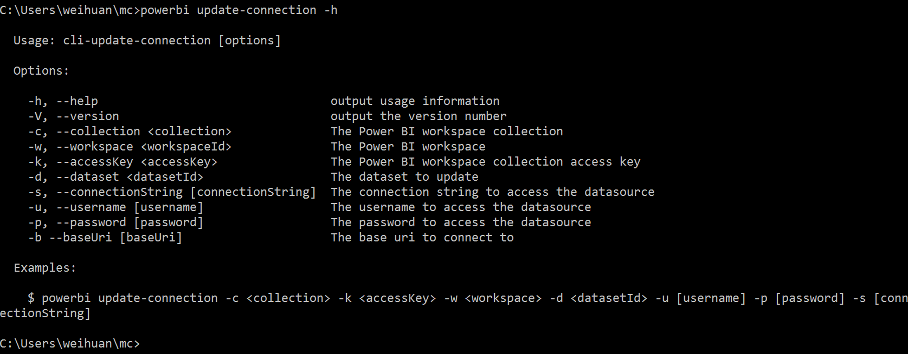

powerbi update-connection -c <collection> -k <accessKey> -w <workspace> -d <dataset ID> -u [username] -p [password] -s [connectionString]

update-connection命令用于对数据源连接进行更新。当上传的数据集需要凭据时(例如用DirectQuery方式连接的数据源)，可使用此命令传输用户名和密码。

值得一提的是-s后所跟的连接字符串必须采用以下形式：

Data Source=tcp:MyServer.database.chinacloudapi.cn,1433;Initial Catalog=MyDatabase

而若输入一般的服务器和数据库属性如：

Server=tcp:MyServer.database.chinacloudapi.cn,1433;Database=MyDatabase

在PowerBI-Cli工具中会被直接忽略，在其他工具(如<https://github.com/Azure-Samples/power-bi-embedded-integrate-report-into-web-app/>)中则会出现报错。

但是此项参数只是可选项，可以不填。

由下各图可见，对于用direct query连接方式创建的报表，直接上传到Power BI Embedded的工作区后并不能展现，只有更新了数据源凭据后才可以展现出来。

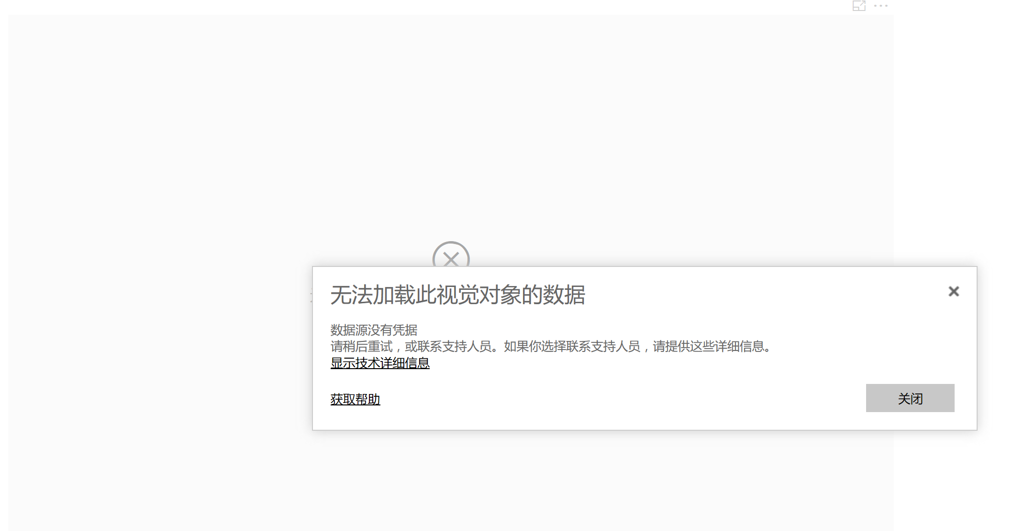

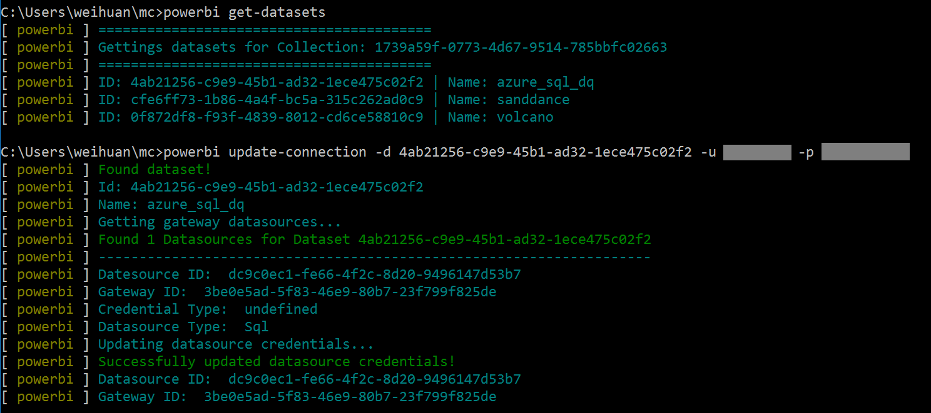

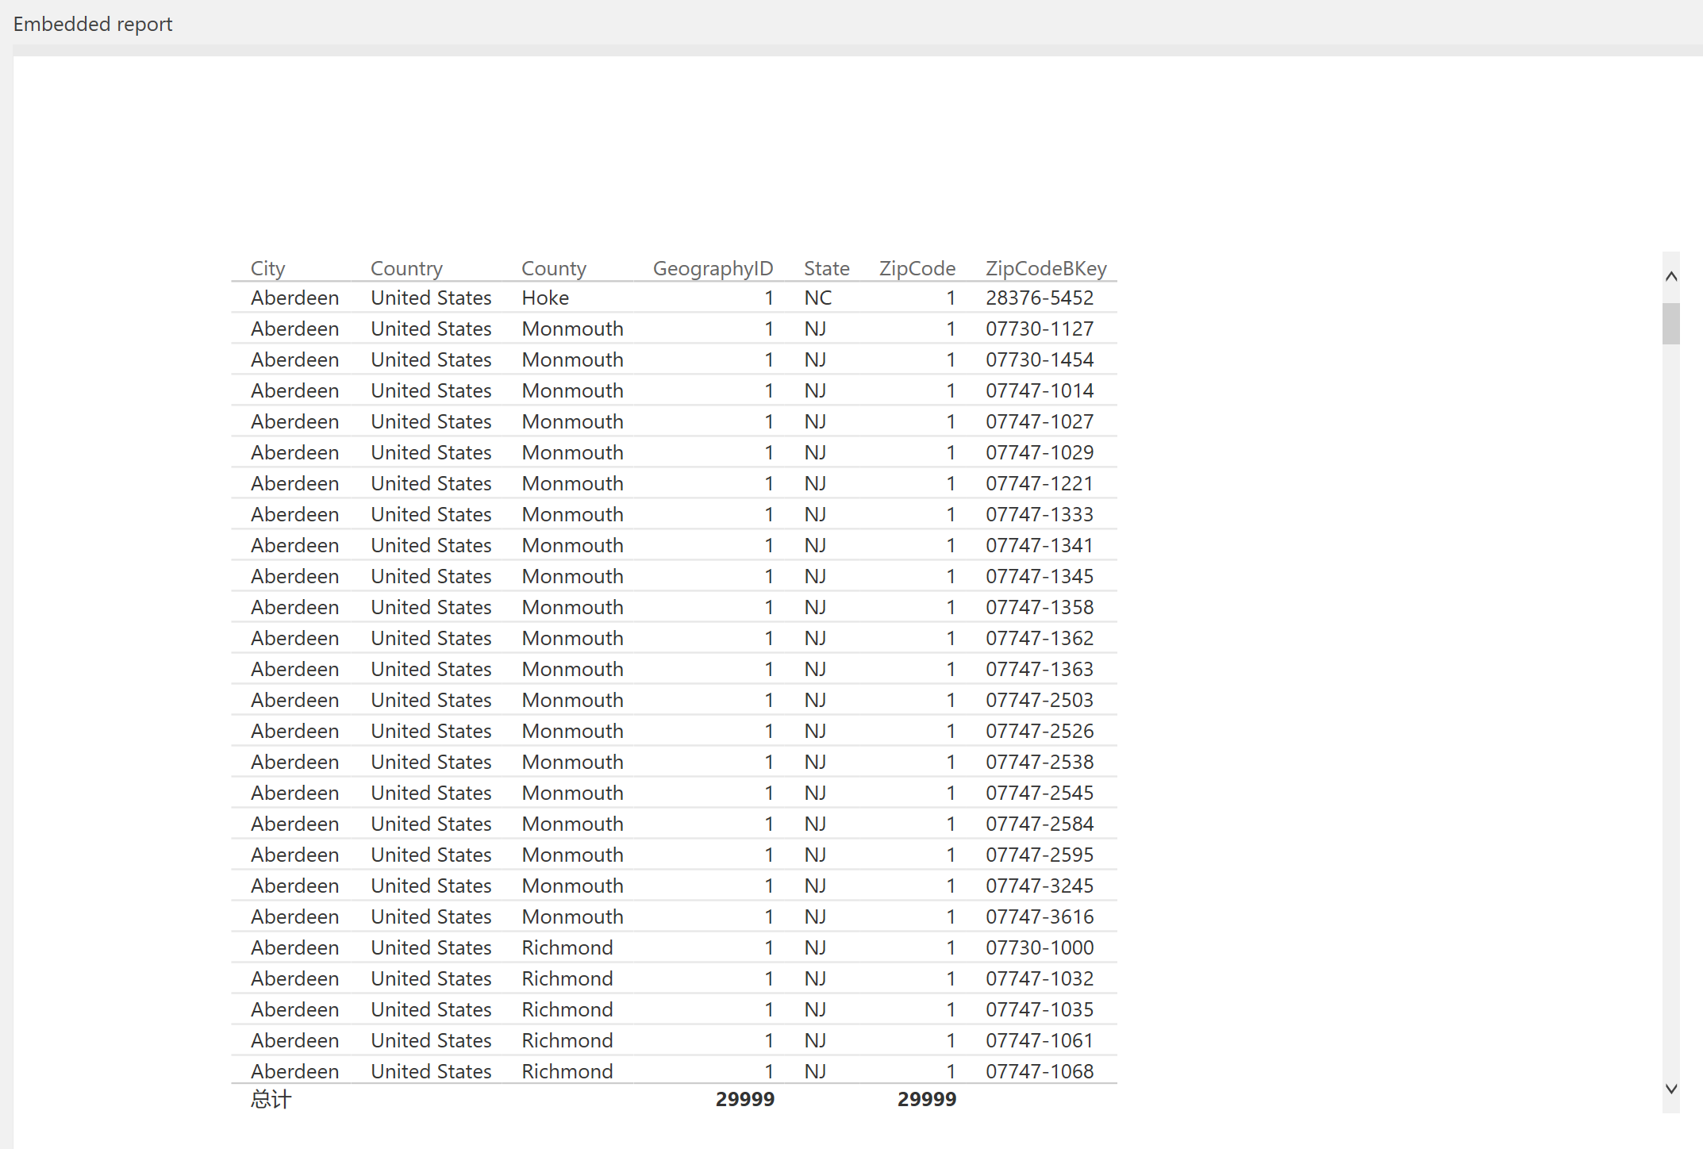

**delete-dataset命令**

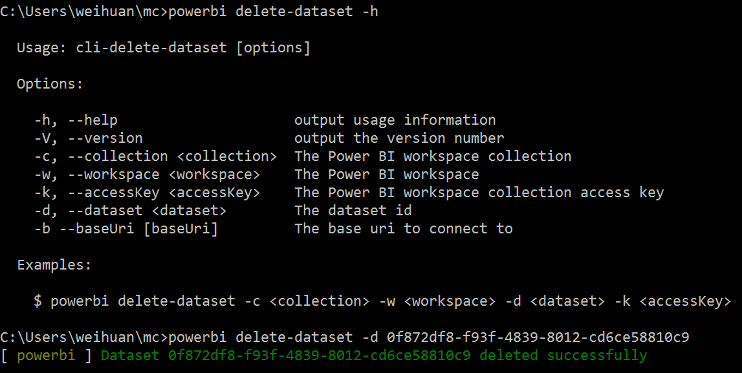

powerbi delete-dataset -c <collection> -w <workspace> -d <dataset> -k <accessKey>

delete-dataset命令用于删除当前工作区中的数据集。由于Power BI报表是基于数据集的，所以当执行delete-dataset命令时，基于该数据集的所有报表，包括通过clone-report和rebind-report所生成的报表，都将被删除。

**create-embed-token命令**

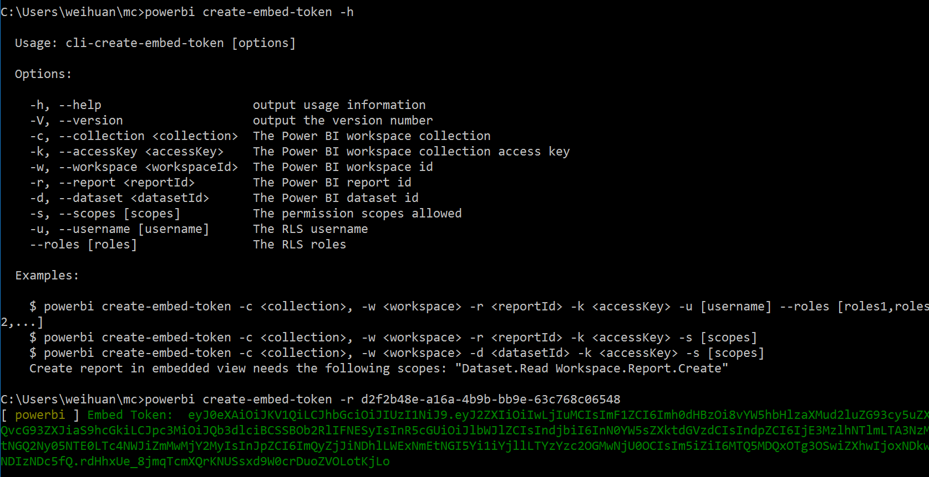

powerbi create-embed-token -c <collection>, -w <workspace> -r <report ID> -k <accessKey> -u [username] --roles [roles1,roles2,...]

powerbi create-embed-token -c <collection>, -w <workspace> -r <report ID> -k <accessKey> -s [scopes]

powerbi create-embed-token -c <collection>, -w <workspace> -d <dataset ID> -k <accessKey> -s [scopes]

create-embed-token命令用于创建令牌。令牌用于身份验证和授权，其创建可基于报表 ID或数据集 ID，前者支持用RLS和scope的方式进行用户凭据设置，而后者则只支持用scope方式来实现此功能。

当创建好令牌后，可在[https://microsoft.github.io/PowerBI-JavaScript/demo/code-demo/index.html#](https://microsoft.github.io/PowerBI-JavaScript/demo/code-demo/index.html)输入report ID, 令牌以及EmbedURL查看内嵌报表的展示效果：

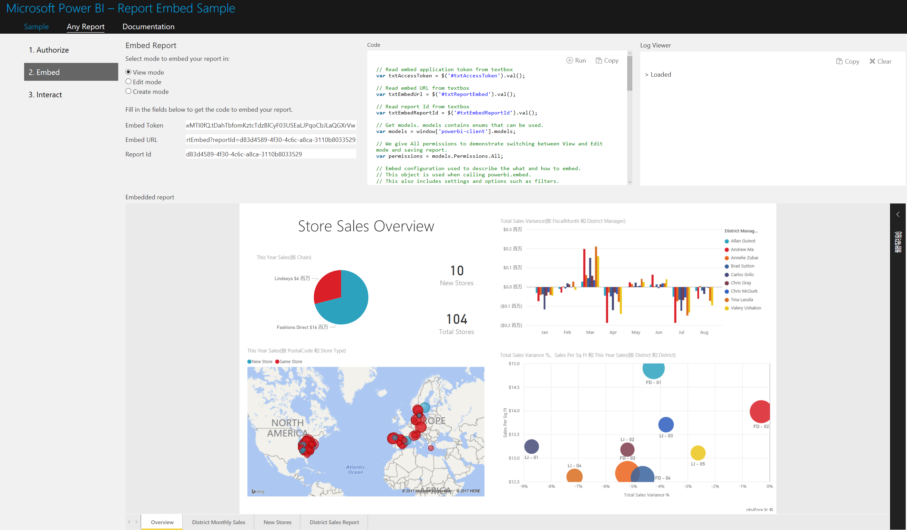

RLS介绍参见<https://www.azure.cn/documentation/articles/power-bi-embedded-rls>

scope介绍参见<https://powerbi.microsoft.com/en-us/documentation/powerbi-developer-power-bi-permissions/>

此外可参考以下链接了解更多有关Power BI Embedded的身份验证和授权方面的内容：

<https://www.azure.cn/documentation/articles/power-bi-embedded-app-token-flow>

**clone-report命令**

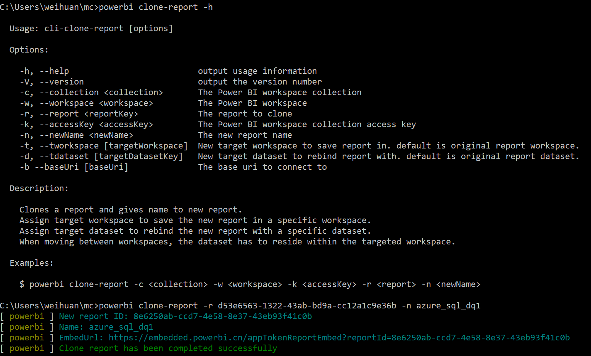

powerbi clone-report -c <collection> -w <workspace> -k <accessKey> -r <report> -n <newName>

clone-report命令用于给报表创建基于同一个数据集的拷贝。

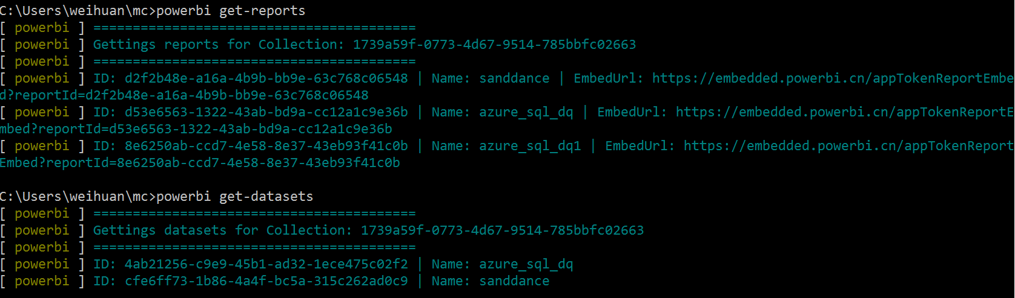

**rebind-report命令**

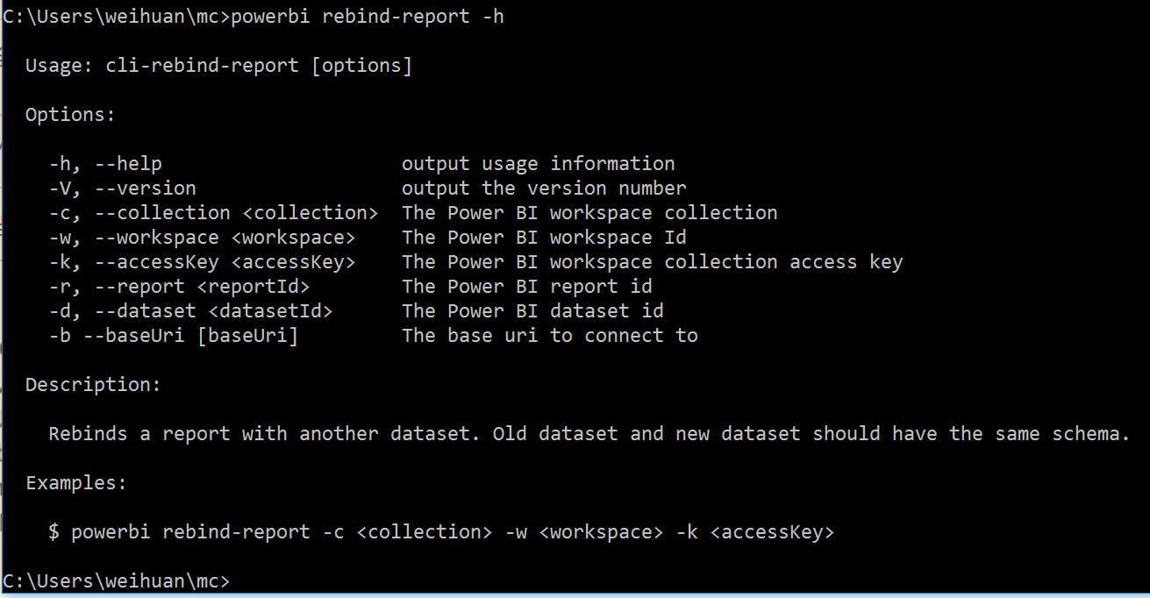

powerbi rebind-report -c <collection> -w <workspace> -k <accessKey> -r <report> -d <dataset>

rebind-report命令用于将某个Power BI报表绑定在另一个数据集上，但要求两个数据集具有相同的schema。

在以下例子中，AzureSQL_top20.pbix和AzureSQL_bottom20.pbix的内容分别是同一张表格的最前20行的数据和最后20行的数据，通过rebind-report命令，AzureSQL_top20.pbix的report ID被绑在AzureSQL_bottom20.pbix的dataset ID上，相当于用clone-report命令将后者的report ID进行拷贝。

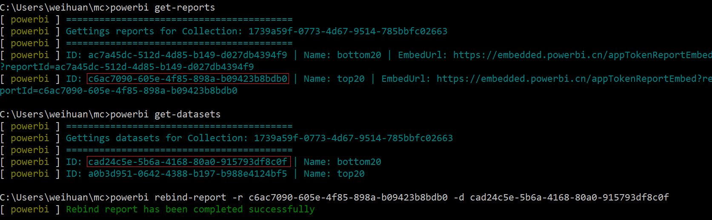

之后再将AzureSQL_top20.pbix的dataset ID删除，report ID并没有受到影响。

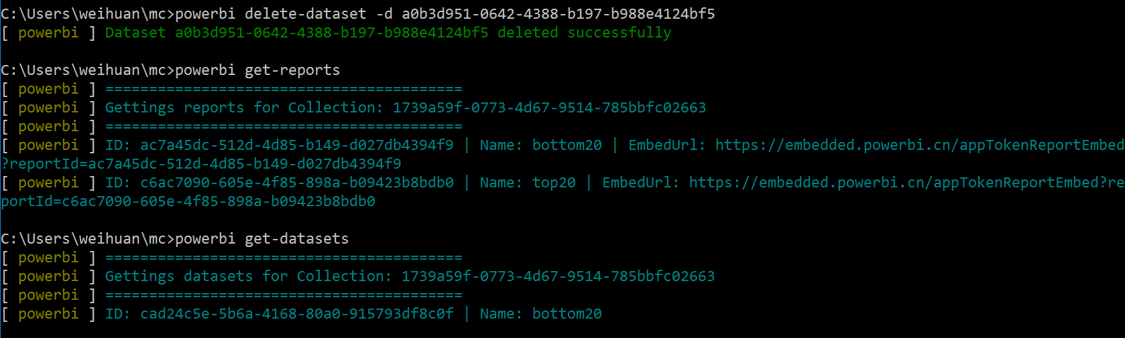

此命令开发的背景是由于Power BI Embedded的资费是基于会话(session)来定价的(详情参考<https://www.azure.cn/pricing/details/power-bi-embedded/> )，当一个report ID或dataset ID所生成的令牌被展示网页调用时，便是一个会话的开始。会话结束可以按用户关闭报表来算，也可以按启动会话一个小时后来算，以先发生者为准。

因此若客户希望浏览不同的数据集，且令牌生成是基于report ID的情况下，可以通过rebind-report命令将同一个report ID先后绑定在不同的dataset ID上，这样便可以在无需生成新的会话(一小时内)的前提下浏览更多的报表数据。